《网络与通信》课程实验报告
实验三：数据包结构分析
姓名 | 李昀哲 |  | 院系 |  | 计算机学院 |  |  | 学号 |  | 20123101
任课教师 |  | 刘通 |  |  |  | 指导教师 | 刘通
实验地点 |  | 计708 |  |  |  | 实验时间 | 2022.10.14
实验课表现 |  | 出勤、表现得分(10) |  |  |  | 实验报告  得分(40) |  |  | 实验总分
 |  | 操作结果得分(50)
实验目的：
- 了解Sniffer的工作原理，掌握Sniffer抓包、记录和分析数据包的方法；
- 在这个实验中，你将使用抓包软件捕获数据包，并通过数据包分析每一层协议。
实验内容：
使用抓包软件捕获数据包，并通过数据包分析每一层协议。
实验要求：（学生对预习要求的回答）（10分） |  |  |  |  |  |  |  |  |  |  | 得分：
  - 常用的抓包工具
Fiddler 抓包工具、Charles 抓包工具、Firebug 抓包工具、httpwatch 抓包工具、Wireshark抓包工具、SmartSniff 抓包工具。
实验过程中遇到的问题如何解决的？（10分） |  |  |  |  |  |  |  |  |  |  |  | 得分：
问题1：不明确软件的使用过程和方法
结合WireShark官方Document以及课上所学知识，逐步上手尝试熟悉使用

问题2：不清楚如何筛选出自己想要的抓取到的数据包
使用软件中的“过滤语法”，具体语法包括：
- 比较操作符，如==, !=, >, <等；
- 协议过滤，如：tcp, http, icmp等；
- Ip过滤，如：ip.src == ......., ip.dst == ......, ip.addr == .....；
- 端口过滤，如tcp.port, tcp.srcport, tcp.dstport；

问题3：文档中提到的TCP三次握手并不了解（可能后续会学），这里简要了解了一下
Step1：客户端发送一个SYN=1，ACK=0标志的数据包给服务端，请求进行连接，这是第一次握手；
Step2：服务端收到请求并且允许连接的话，就会发送一个SYN=1，ACK=1标志的数据包给发送端，告诉它，可以通讯了，并且让客户端发送一个确认数据包，这是第二次握手；
Step3：服务端发送一个SYN=0，ACK=1的数据包给客户端端，告诉它连接已被确认，这就是第三次握手。TCP连接建立，开始通讯。
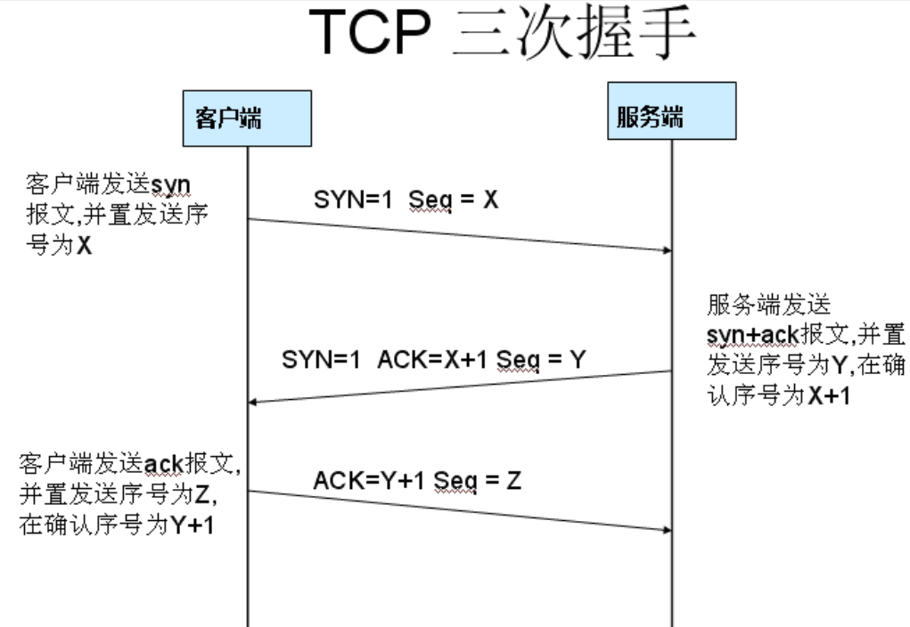
本次实验的体会（结论）（10分） |  |  |  |  |  |  |  |  |  |  | 得分：
本次实验中了解了wireshark的工作原理，掌握wireshark抓包、记录和分析数据包的方法，通过软件的使用，对各个层次有了更清晰的了解，也对数据包中各层协议的格式有了直观的认识，为理论课的学习增添了实践的尝试。同时在学习软件过程中，了解到了TCP三次握手，也通过网络进行了检索和学习。

思考题：（10分）
思考题1：（4分） |  |  |  |  |  |  |  |  |  |  | 得分：
写出捕获的数据包格式。
选择其中一例进行分析：
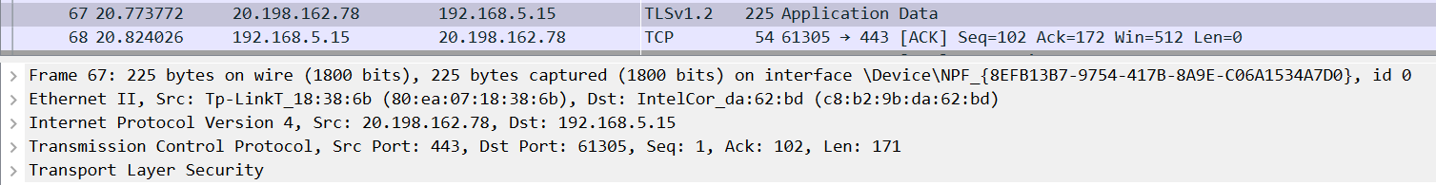
总览：
Frame:物理层的数据帧概况；
Ethernet II：数据链路层以太网帧头部信息；
Internet Protocol Version 4：网络层IP包头部信息；
Transmission Control Protocol：运输层数据段头部信息，此处是TCP协议；
Transport Layer Security：应用层信息，此处是TLS协议；
物理层数据帧概况：
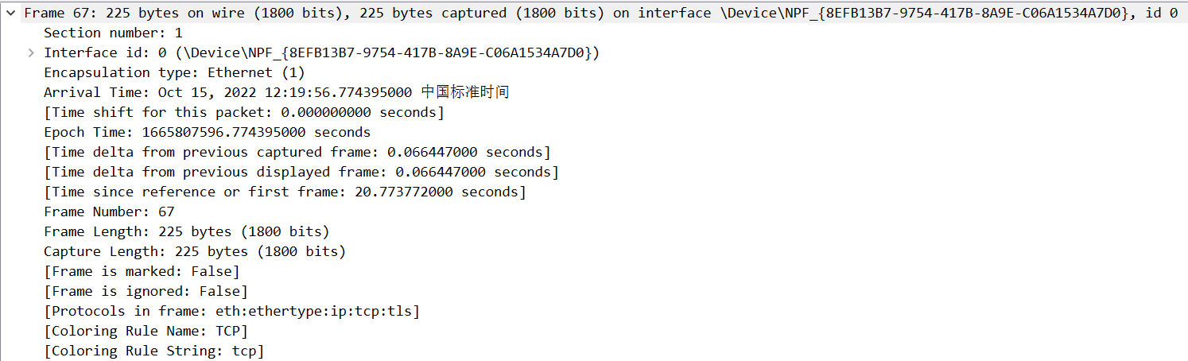
Interface id：接口ID
Encapsulation type: Ethernet (1)：封装类型
Arrival Time: 捕获日期和时间
Frame Number：帧序号
Frame Length：帧长度
Capture Length：捕获长度
此外还有帧内封装的协议层、着色标记的协议名等信息。
数据链路层以太网帧头部信息：
Destination：目标MAC地址
Source：源MAC地址
网络层IP包头部信息：
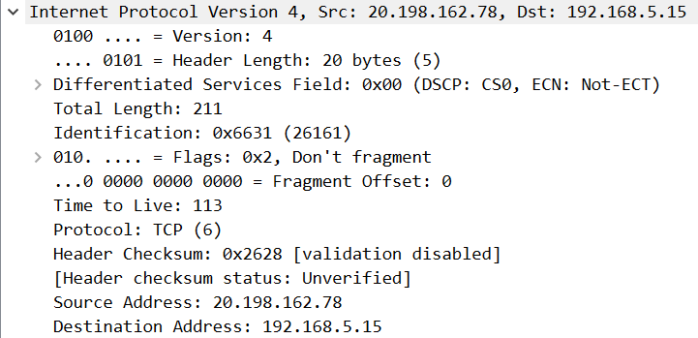
Differentiated Services Field：差分服务字段
Identification：标记字段
Header Length：IP包头部长度
还包括生存期TTL，标志字段，分的偏移量等信息

运输层数据段头部信息：
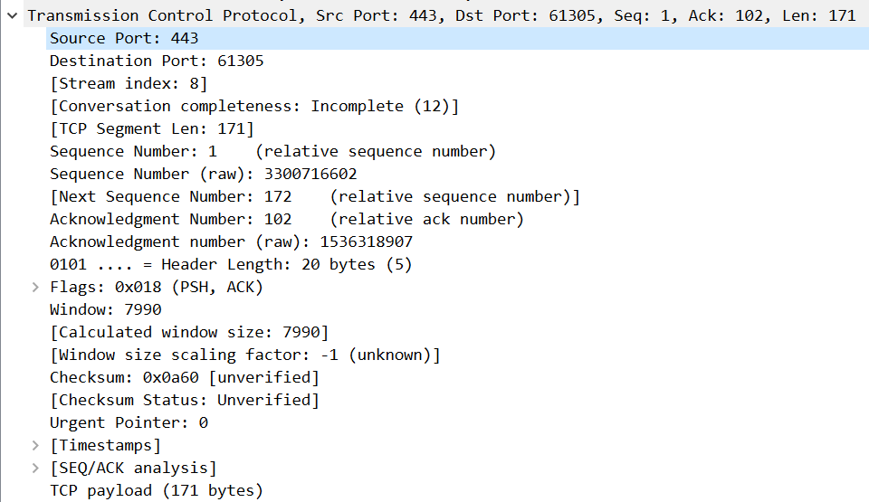
Source Port：源端口
Destination Port：目标端口
Stream Index：流序号
Sequence Number：序列号
还包括头部长度、TCP数据段校验、流量控制、确认序列号等信息。
应用层信息：
思考题2：（6分） |  |  |  |  |  |  |  |  |  |  | 得分：
写出实验过程并分析实验结果。
- 安装WireShark抓包工具；
- 打开后在“捕获”- “选项”中选择需要监视的网卡。这里我选择WLAN，点击开始后，wireshark启动且处于抓包状态；
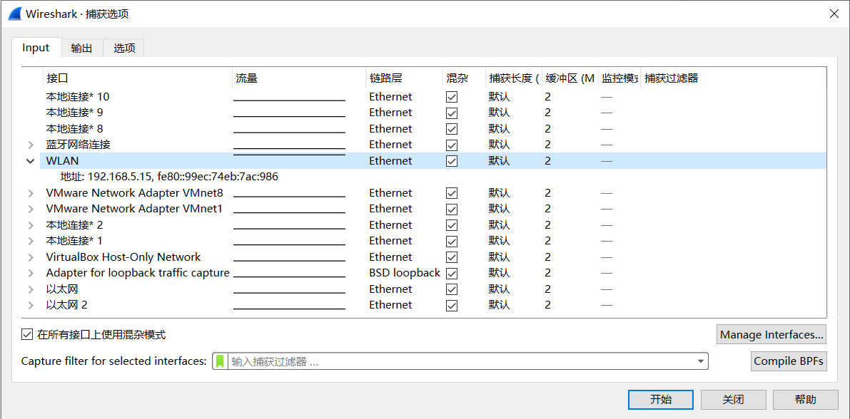
选择捕获选项
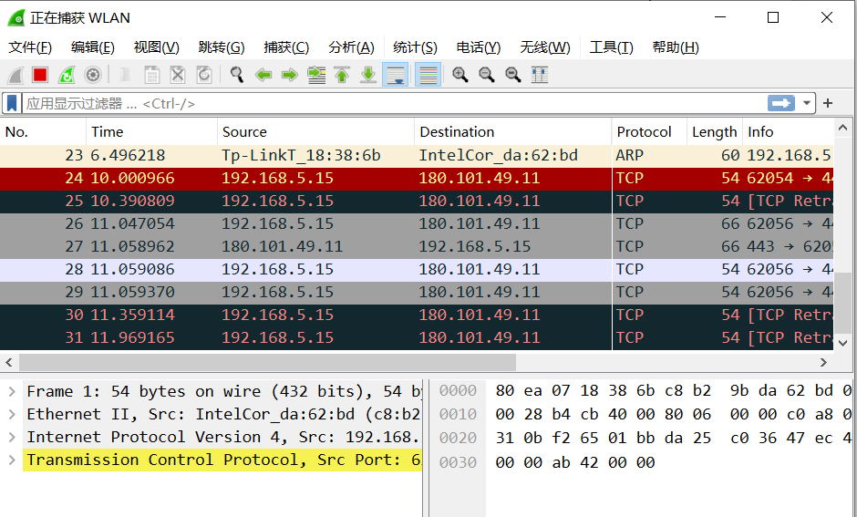
处于抓包状态的wireshark
- 执行需要抓包的的操作，试一下ping百度，即在cmd中：ping www.baidu.com
可以看到源主机IP为180.101.49.12，就可以在wireshark中过滤出对应的数据包；
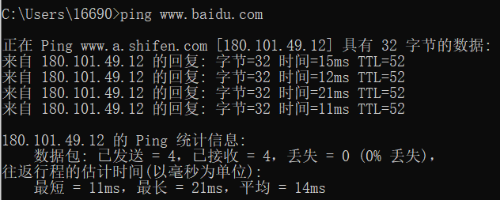
Ping命令连通网络
- 在wireshark中设置过滤条件，得到所需的数据包；
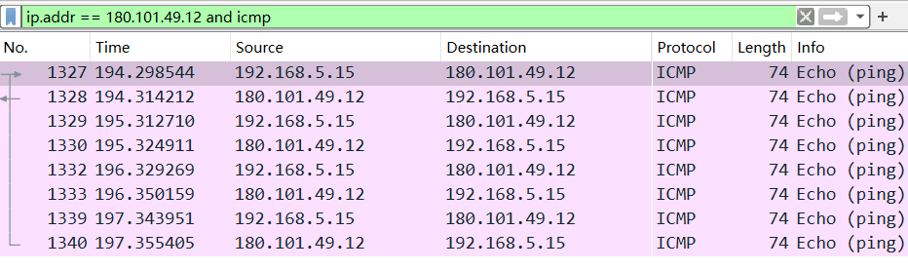
过滤所需的数据包
- 数据包详细信息部分
数据包详细信息
Frame:物理层的数据帧概况；
Ethernet II：数据链路层以太网帧头部信息；
Internet Protocol Version 4：网络层IP包头部信息；
Transmission Control Protocol：运输层数据段头部信息；
Transport Layer Security：应用层
- TCP包中的具体内容
根据TCP的报文格式，可以在所获的TCP包中一一对应；
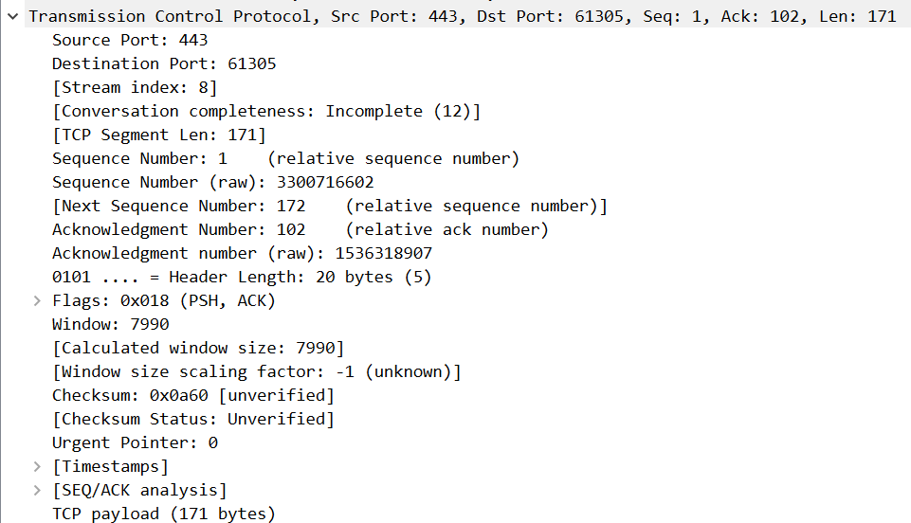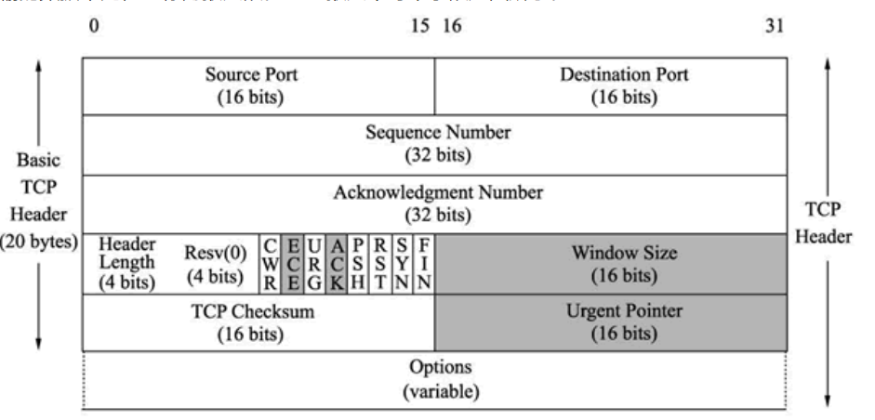
- 分组字节流
从分组字节流中，可以找到对应的信息，以上述TCP中Source Port为例，对应了16字节的信息；
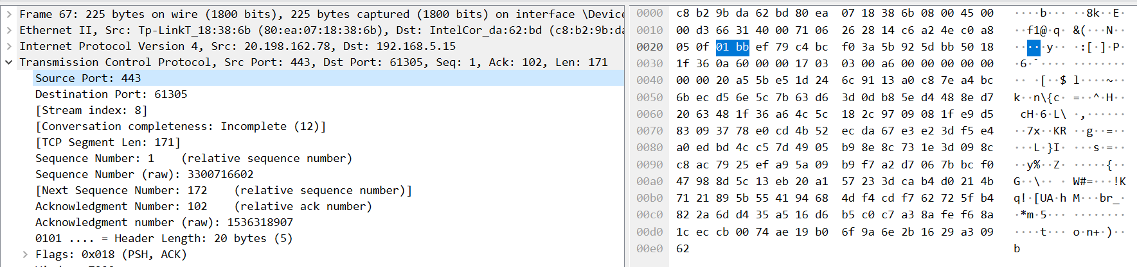
指导教师评语：
日期：

